波动学基础
- 选择题
1、一平面简谐波沿ox正方向传播，波动表达式为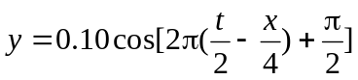 (SI)，该波在t = 0.5 s时刻的波形图是 ［ ］
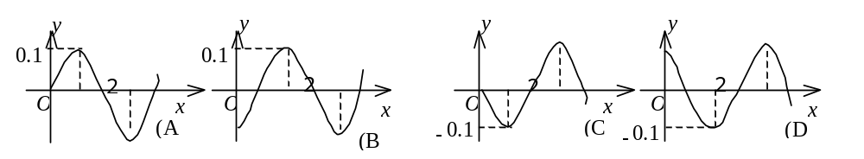2、在下面几种说法中，正确的说法是： ［ ］
(A) 波源不动时，波源的振动周期与波动的周期在数值上是不同的
(B) 波源振动的速度与波速相同
(C) 在波传播方向上的任一质点振动相位总是比波源的相位滞后(按差值不大于π计)
(D) 在波传播方向上的任一质点的振动相位总是比波源的相位超前(按差值不大于π计)
3、机械波的表达式为y = 0.03cos6π(t + 0.01x ) (SI) ，则 ［ ］
(A) 其振幅为3 m (B) 其周期为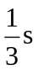
(C) 其波速为10 m/s (D) 波沿x轴正向传播
4、在简谐波传播过程中，沿传播方向相距为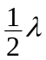（λ 为波长）的两点的振动速度必定［ ］
(A) 大小相同，而方向相反 (B) 大小和方向均相同
(C) 大小不同，而方向相同 (D) 大小不同，且方向相反
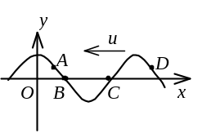
5、横波以波速u沿x轴负方向传播．t时刻波形曲线如图．则该时刻
(A) A点振动速度大于零 (B) B点静止不动
(C) C点向下运动 (D) D点振动速度小于零［ ］
6、一简谐波沿x轴正方向传播，t = T /4时的波形曲线如图所示．若振动以余弦函数表示，且此题各点振动的初相取−π 到π 之间的值，则
(A) O点的初相为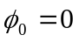
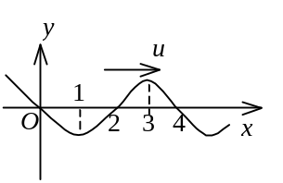
(B) 1点的初相为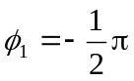
(C) 2点的初相为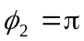
(D) 3点的初相为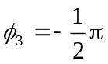 ［ ］
7、图示一简谐波在t = 0时刻的波形图，波速 u = 200 m/s，则P处质点的振动速度表达式为
(A) 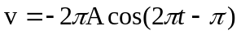 (SI)． ［ ］
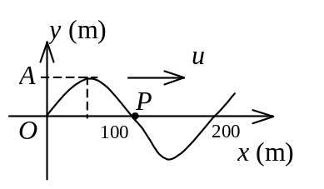
(B) 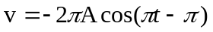 (SI)．
(C) 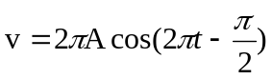 (SI)．
(D) 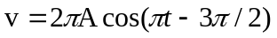 (SI)．
- 填空题
1、A，B是简谐波波线上的两点．已知，B点振动的相位比A点落后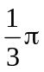，A、B两点相距0.5 m，则该波的波长 λ = ________ m。
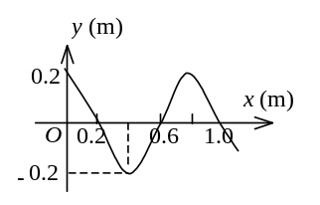
2、一平面简谐波沿x轴正方向传播，波速u = 100 m/s，t = 0
时刻的波形曲线如图所示．频率ν = ____________．
3一平面简谐波（机械波）沿x轴正方向传播，
波动表达式为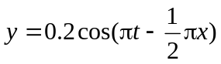 (SI)，
则x = -3 m处媒质质点的振动加速度a的表达式为__________________．
4、如图所示为一平面简谐波在t = 2 s时刻的波形图，波的周期为4s，该简谐波的表达式是
____________________________________________。
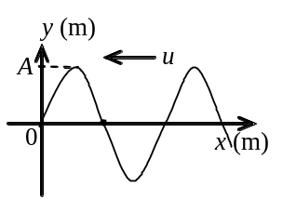
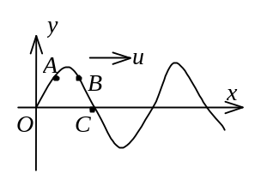

5、一个余弦横波以速度u沿x轴正向传播，t时刻波形曲线如图所示．图中C质点在该时刻的运动方向______________ 。 (填向上或向下)
6、已知波源的振动周期为4.00×10⁻² s，波的传播速度为300 m/s，波沿x轴正方向传播，则位于x₁ = 10.0 m 和x₂ = 16.0 m的两质点振动相位差为__________。
7、已知一平面简谐波的波长λ = 1 m，振幅A = 0.1 m，周期T = 0.5 s．选波的传播方向为x轴正方向，并以振动初相为零的点为x轴原点，则波动表达式为 y = _____________________________________(SI)。

- 计算题
1、一振幅为 10 cm，波长为200 cm的一维余弦波．沿x轴正向传播，波速为 100 cm/s，在t = 0时原点处质点在平衡位置向正位移方向运动．求
（1）原点处质点的振动方程．
（2）波动方程；
（3）在x = 150 cm处质点的振动状态（位移和振动速度）．

2、一平面简谐波沿x轴正向传播，波的振幅A = 10 cm，波的角频率ω = π rad/s.波速为4米/秒；当t = 1.0 s时，x =0处的a质点正通过其平衡位置向y轴负方向运动，求该平面波的表达式．

3、一横波沿绳子传播，其波的表达式为 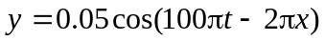 (SI)；求：
(1) 求此波的振幅、波速、频率和波长．
(2) 求绳子上各质点的最大振动速度和最大振动加速度．
(3) 求x₁ = 0.2 m处和x₂ = 0.7 m处二质点振动的相位差．

4、一平面简谐波沿x轴正向传播，其振幅为A，频率为ν ，波速为u．设t = 0时刻的波形曲线如图所示．求：
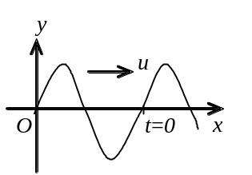
(1) x = 0处质点振动方程；
(2) 该波的表达式．

